具有成本效益的安全功能
虚拟传感器读取安全速度
贝加莱为其ACOPOS P3伺服驱动器开发了一个虚拟传感器：安全速度观测器。它可以根据SIL 2 / PL d / CAT 3的要求确定速度，由于无需使用安全编码器，因此降低了安全限速安全功能的实施成本。

安全速度观测器可以根据永磁同步电机的电气变量来计算电机的两个冗余模型 – 从而使计算的速度符合较高的安全级别。虚拟传感器可用于直线和旋转同步电机。
易于配置
安全速度观测器可以通过相应的编码器接口在Automation Studio工程环境中轻松配置。用户可以从安全库中实现安全轴的安全功能。这种全新的解决方案是通过驱动器集成的SafeMOTION安全技术实现。

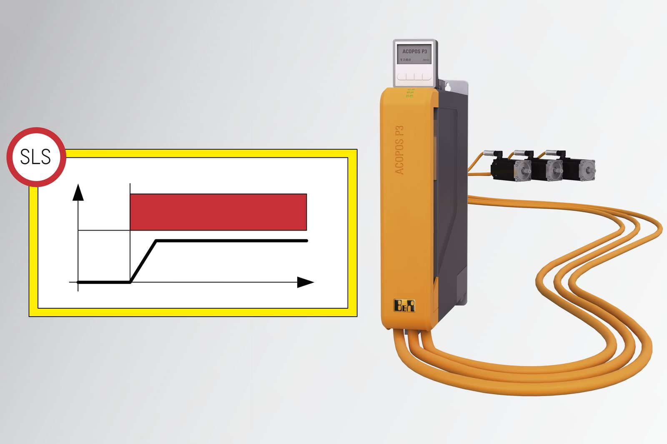
安全速度观测器可以使用安全限速安全功能。

关于贝加莱
贝加莱是一家总部位于奥地利并在全球拥有分公司的创新型自动化企业。2017年7月，贝加莱成为ABB集团的机械自动化事业部。作为工业自动化领域的全球领导者，贝加莱将前沿技术与领先工程相结合，为几乎每个行业的客户提供面向机器与工厂自动化、运动控制、HMI和集成安全技术的完整解决方案。借助于OPC UA、POWERLINK、openSAFETY等工业物联网通信标准，以及强大的Automation Studio软件开发平台，贝加莱不断重新定义自动化工程的未来。受简化流程和超出客户预期的承诺驱动，贝加莱始终保持创新精神并处于工业自动化领域的前沿。
获取更多信息，请访问www.br-automation.com。

